EJERCICIOS DE TEOREMA DE BAYES

1.- Una fábrica produce vasos con tres máquinas A, B, C. la máquina A produce 50% de la producción total de la fábrica; la B el 30% y la C el 20%. Los porcentajes de vasos defectuosos producidos por las máquinas son, respectivamente 3%,, 4% y 5%. Se selecciona un vaso al azar y se observa que es defectuoso; encuentre la probabilidad de que haya sido producido por:

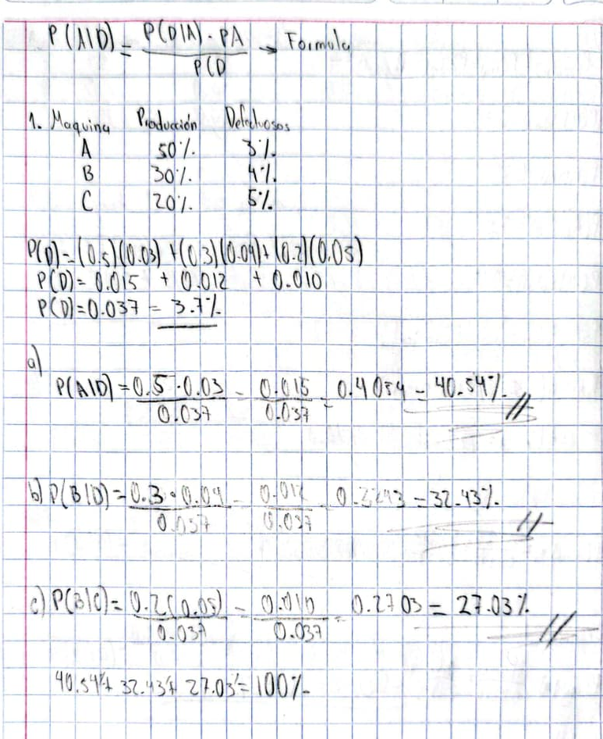
a) La máquina A.
40.54%
b) La máquina B
32.43%
c) La máquina C
27.03%

2.- De acuerdo a una encuesta, se determinó que en una región hay igual número de personas licenciadas en Administración, Ingenierías, Contadores y Servicios médicos. Además, se encontró que 35% de los administradores, 25% de los ingenieros, 20% de los contadores y 15% de los servicios de salud, son mujeres. ¿Cuál es la probabilidad de que una mujer escogida al azar del grupo sea:

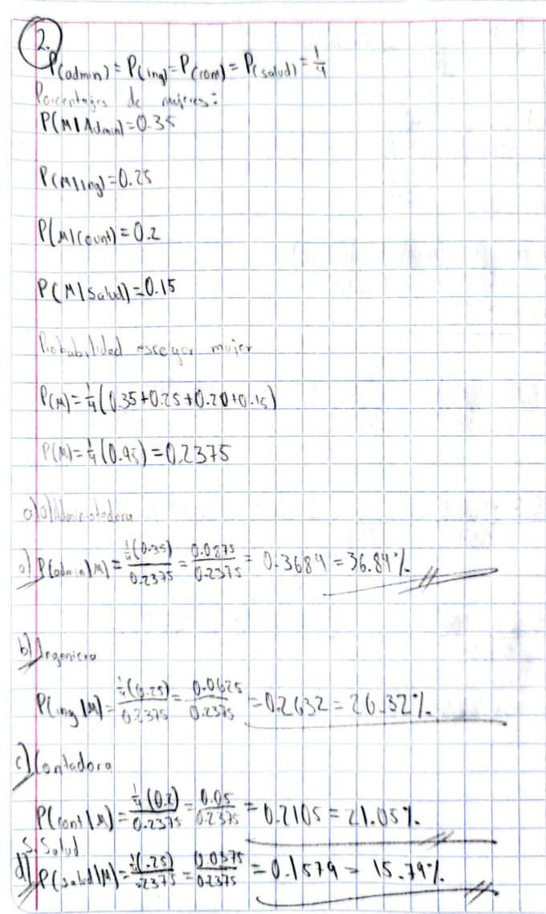
a) Administradora
36.84%
b) Ingeniero
26.32%
c) Contador
21.05%
d) Servicios de salud
15.79%
3.-En una fábrica de clavos se usan tres máquinas, A, B, C. La máquina A fabrica 20% del total; la máquina B el 30% y la máquina C el resto. Esas máquinas producen, respectivamente, 1%, 2% y 3% de clavos defectuosos. Se selecciona aleatoriamente un clavo de toda la producción y se encuentra que es defectuoso. ¿Cuál es la probabilidad de que haya sido producido en:

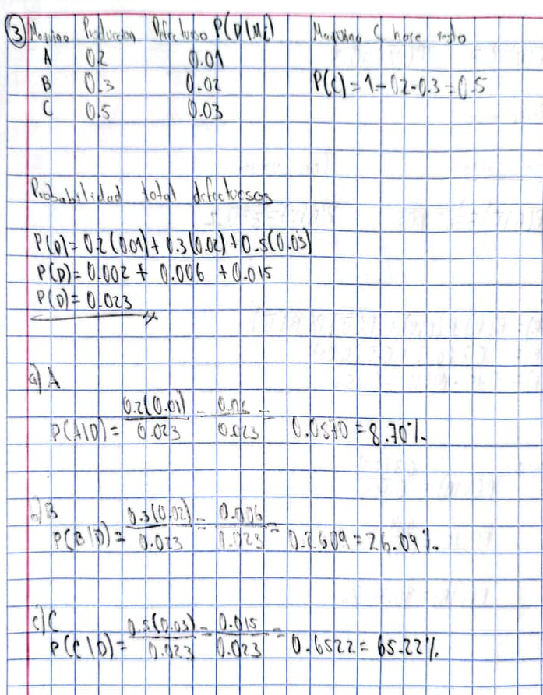
a) La máquina A
8.70%
b) La máquina B
26.09%
c) La máquina C
65.22%
4.- El 70% de una población recibe una vacuna contra influenza. La probabilidad de recuperarse de la enfermedad es de 1 a 20 si no ha recibido la vacuna y de 1 de 5 si se recibió la vacuna. Una persona con la enfermedad pudo recuperarse. ¿Cuál es la probabilidad de que haya recibido la vacuna contra la influenza?

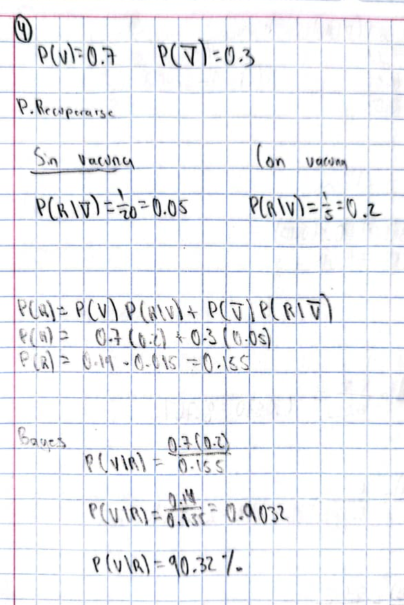

Probabilidad de recuperarse dado que se vacuno:
90.32%

